間違った問題：

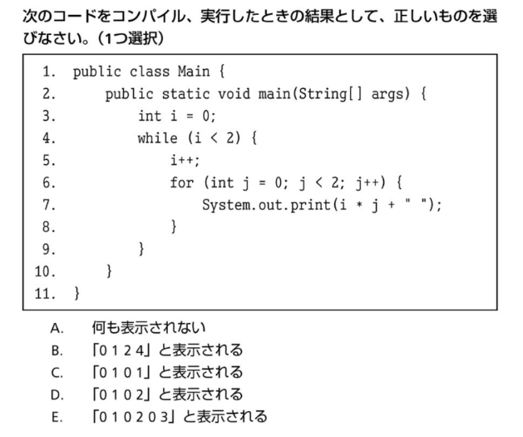

1. 間違った原因

循環が4回目に入る時、iが2となったが、メモしていないから頭に iが１と勘違いしていました。

1. 正しい答え

|  |  |  |  |
| --- | --- | --- | --- |
| 循環数 | iの数値 | jの数値 | 掛け算 |
| 1 | 1 | 0 | 0 |
| 2 | 1 | 1 | 1 |
| 3 | 2 | 0 | 0 |
| 4 | 2 | 1 | 2 |

それ以降iが3になれ、2より大きいので、循環が完了します。

改善が必要な問題：

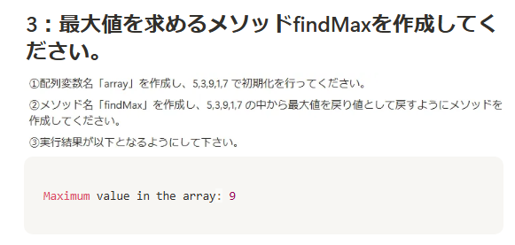

1. 原因

for文と配列変数を組み合わせることは上手くできませんでしたから、この問題に対して開設が良くないif文を使いました。

1. 改善後の答え

public static void main(String[] args) {

// 配列の初期化

int[] array = new int[] { 5, 3, 9, 1, 7 };

//メソッドを呼び出す

int max = findMax(array);

System.out.println("Maximum value in the array:" + max);

}

//最大値の探す

public static int findMax(int[] array) {

// 最大値の初期値を設定する

int max = 0;

for(int i = 0; i < array.length; i++) {

// もし、array[i]の値がmaxの値よりも大きい場合

if(array[i] > max) {

// maxの値をarr[i]の値で上書きをしてmaxの値を更新する

max = array[i];

}

}

return max;

｝